Slovenská technická univerzita v Bratislave
FAKULTA INFORMATIKY A INFORMAČNÝCH TECHNOLÓGIÍ
Študijný program: Počítačové systémy a siete

Tím č.9

Modelovanie a riadenie systému automaticky navádzaných vozidiel pre dopravu vo výrobných procesoch

Dokumentácia k vybraným častiam prototypu

Členovia tímu: Lörinc Filip, Bc.
Sečanský Igor, Bc.
Krištofík Štefan, Bc.
január 2008 Panák Stanislav, Bc.
Úvod

Tento dokument slúži ako dokumentácia k vybraným častiam prototypu programového systému pre modelovanie a riadenie systému automaticky navádzaných vozidiel pre dopravu vo výrobných procesoch, ktorý rieši tím č.9 v rámci predmetu Tímový projekt.

Zdokumentované sú tu moduly pre návrh grafu siete (sieť uzlov a dráh, po ktorých sa vozidlá budú pohybovať), modul pre realizáciu algoritmu free Windows, ktorý plánuje a smeruje vozidlá, a modul pre simuláciu systému, ktorý bude poskytovať používateľovi prehľadný výstup.

Modul pre návrh grafu

V tejto časti je popísaný modul pre návrh orientovaného grafu, pomocou ktorého sa definujú trajektórie a dráhy, po ktorých sa budú vozidlá pohybovať. Je uvedené, čo už v prototype naprogramované je, ako aj to, aká ďalšia funkcionalita by mohla byť v budúcnosti doprogramovaná.

Funkcionalita modulu

- Návrh orientovaného grafu v priestore
- Pridávanie a odoberanie vrcholov
- Rôzne tvary, farby a veľkosti vrcholov
- Pridávanie a odoberanie hrán
- Konzistencia pri odoberaní
- 3D transformácie priestoru
- Rôzne pohľady na orientovaný graf
- Uloženie do súboru

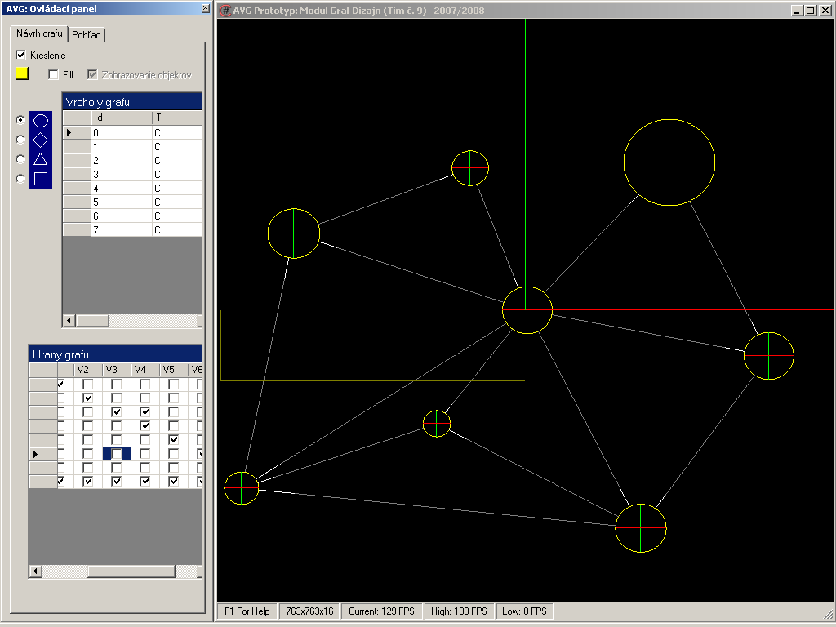

Obrázok 1: Kreslenie vrcholov grafu

Program sa skladá z dvoch hlavných okien: z ovládacieho panelu, na ktorom sú umiesnené ovládacie prvky, a z okna pre vykreslenie 3D scény. Ovládací panel má dve záložky. Prvá má prvky pre kreslenie grafu a druhá slúži na transformovanie scény (škálovanie, posúvanie, otáčanie, nastavovanie rozsahov a pohľadov).

Používateľ kreslí vrcholy grafu do scény, pričom volí veľkosti, tvary, farbu a výplň vrcholov. Z každým pridaným vrcholom sa pridá záznam do tabuľky vrcholov grafu. Tá obsahuje vlastnosti vrcholu ako identifikátor, tvar, súradnice začiatočného a koncového bodu vrcholu pri kreslení, polomer, farbu a výplň. Podobne sa mení aj tabuľka hrán. S pridaným vrcholom sa do nej pridá zodpovedajúci riadok a stĺpec prislúchajúci pridanému vrcholu. Implicitne je nastavené, aby hrana medzi vrcholmi nebola. Tú pridá až používateľ odkliknutím checkboxu, ktorý určuje začiatok a koniec orientovanej hrany.

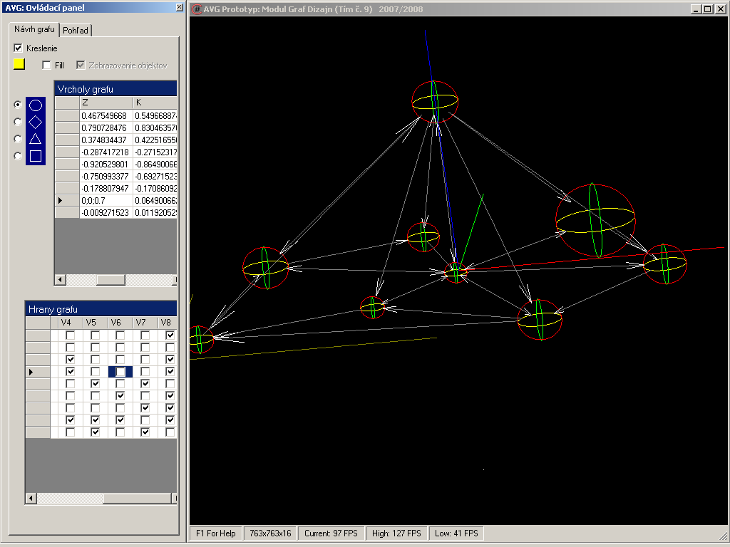

Obrázok 2: Definovanie hrán

Program umožňuje interaktívne pridávanie a odoberanie hrán a vrcholov. Odobratím vrcholu sa vymažú všetky hrany, ktoré sú s ním incidentné. Rovnako je možné interaktívne meniť vlastnosti vrcholov. Na obrázku hore sme takto vrchol posunuli z roviny xy (kde sú ostatné vrcholy) do priestoru. V tabuľke hrán grafu nie je možné riadky odoberať ako v tabuľke vrcholov. Riadky (aj stĺpce) pre odobraté vrcholy sa vymažú automaticky.

V záložke Pohľad ovládacieho panelu sú ovládacie prvky pre transformáciu scény. Približovanie a vzďaľovanie scény funguje aj pomocou myši a ľavého tlačítka. Posunutie funguje tiež pomocou pravého tlačítka a myši v okne scény. Natáčanie grafu sa ovláda iba v ovládacom paneli a to tak, že buď parametre pre rotáciu zadáme do príslušných polí, alebo na políčko príslušného parametra klikneme a pohybujeme myšou so stlačeným
ľavým tlačítkom. Hodnota v políčku sa automaticky zväčšuje alebo zmenšuje podľa toho, do akej strany pohybujeme myšou.

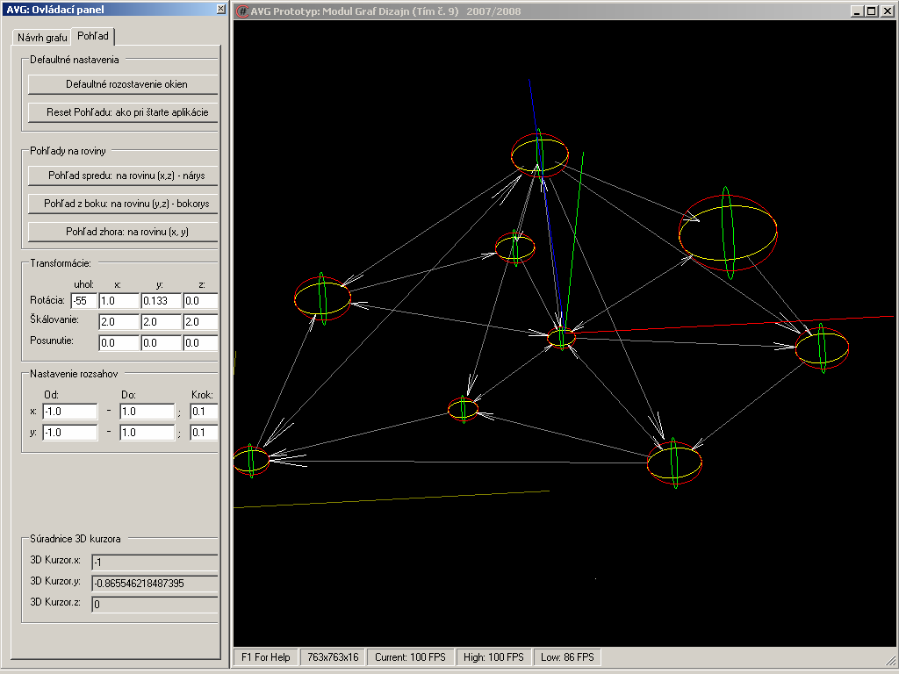

Obrázok 3: Transformácie a pohľady na graf

Čo program ešte nevie

- Označovanie vrcholov a hrán
- Interaktívna manipulácia s nimi (v 3D)
- Otáčanie sa riadi v ovládacom paneli
- Hrany nie sú 3D krivky, ale iba rovné čiary
- Chýbajú textové označenia
- Chýba simulácia pohybu po grafe
- Obnova grafu zo súboru padá

Modul pre realizáciu algoritmu Free Windows

V tejto časti je stručne popísaný modul, ktorý realizuje plánovanie a smerovanie vozidiel v navrhnutom grafe. Je vysvetlené, ako by mal modul pracovať a uvedené sú časti modulu už implementované ako aj časti, ktoré je potrebné ešte dotvoriť. Ďalej je na konkrétnej úlohe predstavený samotný algoritmus a jeho činnosť. V závere sa nachádza pojednanie o module a o jeho vzťahu ku celému navrhovanému systému.

Predstava o funkcií modulu (algoritmu)

V bežiacom systéme máme nejakú aktuálnu situáciu, vozidlá sú v ňom nejakým spôsobom naplánované. Z modulu používateľského rozhrania môžu prichádzať príkazy a požiadavky od používateľa. Ak príde požiadavka na naplánovanie nového vozidla, alebo naplánovanie vozidla, ktoré už skončilo svoju zadanú úlohu, potom sa aktuálna situácia nejakým spôsobom odovzdá algoritmu, najlepšie vo forme vstupného textového súboru. Algoritmus naplánuje pre toto vozidlo trasu a na výstupe poskytne výstupný súbor modifikovaný tak, že v ňom je informácia o naplánovaní vozidla. Tento súbor sa použije v module vizualizácie, kde používateľ následne bude mať možnosť uvidieť nové vozidlo alebo vozidlo s novou úlohou, ako sa pohybuje po grafe. Túto predstavu môžme znázorniť ako je to na nasledovnom obrázku.

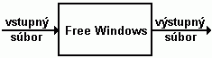

Funkčnosť modulu

- načítanie a spracovanie vstupných informácií zo súboru
- naplánovanie vozidla, ktoré sa nachádza v štartovacom uzle
- vytvorenie výstupného súboru

Nedokončené časti

- v rámci riešenia projektu nie je dohodnuté, aký bude formát vstupného súboru pre algoritmus a formát výstupného súboru
  - je potrebné vyhotoviť moduly, ktoré budú s týmto modulom spolupracovať a odovzdávať si dáta a zhodnúť sa, aký formát sa použije
  - je možných viacero alternatív: (viď. v [1])
    - zadaný graf časových okien (začiatky a konce okien, poradové čísla okien a podobne)
    - zadané trasy naplánovaných vozidiel
    - prípadné ďalšie riešenia

Príklad

Uvedieme, ako sa algoritmus v stave, v akom je vyhotovený, vysporiada s konkrétnou úlohou. Jedná sa o vzorový príklad z [1].
Povedzme, že vstupné údaje budú zadané z daného grafu časových okien ([1] s.2). Jednou z možností, ako by potom mohol vyzerať vstupný súbor pre algoritmus, je takáto:

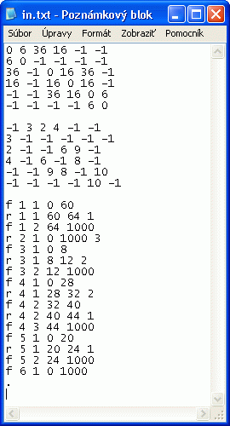

Prvá matica (označme si napr. M) je maticou incidencie v sieti uzlov a hovorí nám, ktoré uzly sú navzájom spojené. Ak sú spojené uzly i a j, potom na pozícii M(i,j) je ohodnotenie hrany, ktorá ich spája, a ak nie sú spojené, tak M(i,j)=-1. Ak i=j, potom ohodnotenie takejto hrany bude 0, takže M(i,j)=0. Čísla uzlov sú 1,...,p, kde je p je počet uzlov v danom grafe.
Druhá matica (označme si napr. C) je maticou čísiel hrán. Očíslovanie jednotlivých hrán je nutné mať uchované pre potreby algoritmu. Ak uzol i a j spája hrana, potom jej číslo je na pozícií C(i,j). Čísla hrán sú 1,...,n, kde n môže, ale nemusí byť počet hrán v grafe, pretože algoritmu je jedno, ako sú hrany očíslované, čo pri číslach uzlov neplatí.
Nasledovné riadky nám udávajú informácie o časových oknách. Prvé písmenko je typ (f=voľné, free, r=rezervované, reserved). Ďalej je číslo uzla, v ktorom je okno, poradové číslo okna v uzle (voľné a rezervované okná majú svoje vlastné „poradovníky“, takže máme f₁¹, r₁¹, f₁², r₁², atď.) začiatočný čas okna, konečný čas okna a o rezervovaných oknách si vedieme ešte informáciu o čísle vozidla, ktoré si toto okno rezervovalo. Ako vidíme, čas 1000 je maximálny čas simulácie, ten je však stanovený len na tento konkrétny príklad, čiže sa môže meniť počas behu simulácie.
Na konci súboru je umiestnený ukončovací znak (bodka). Indikuje algoritmu načítavania údajov, že ďalšie okná už v grafe nie sú.

Presne podľa príkladu v [1], chceme naplánovať vozidlo V3, ktoré čaká v uzle 2 a chce ísť do uzla 6. Tieto údaje sú zadané programu implicitne v samotnom kóde, ale môžu byť taktiež súčasťou vstupného súboru. To isté sa týka aj napr. počtu uzlov v grafe, max. času simulácie a podobne.
Výstup algoritmu na konzolu je nasledovný:

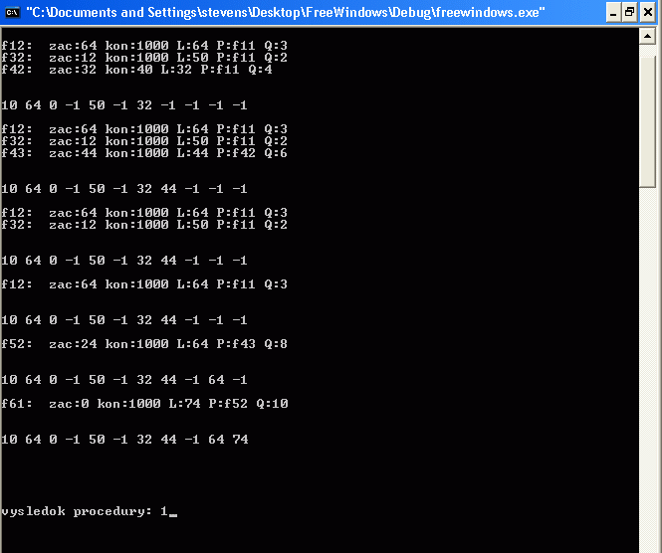

Na obrázku vidíme postup algoritmu od iterácie č.2 až po poslednú iteráciu č.7. Vo výpise máme možnosť vidieť, ako algoritmus zisťuje o príslušných voľných časových oknách ich labely a hodnoty P a Q a konštruuje tak postupne minimálnu cestu pre plánované vozidlo. Vo výpise tiež vidíme po každej iterácii aj príslušný riadok tabuľky podobnej, ako sa konštruuje v [1].
Porovnaním výstupov v jednotlivých krokoch podľa riešenia v [1] vidíme, že navrhnutý algoritmus dosahuje podobné výsledky.
Na poslednom riadku výpisu vidíme informáciu, že algoritmus skončil s výsledkom 1, čo znamená, že sa našla cesta pre vozidlo V3. To, ako vyzerá táto cesta, teda cez ktoré voľné okná vedie, už nám výpis neukazuje, pretože algoritmus ešte výstup zo získaných dát nevytvára z dôvodu uvedenom v nasledovnom odstavci.

Algoritmus bude vo finálnej podobe generovať výstupný súbor, ale vzhľadom na potreby tohto dokumentu je postačujúci aj názorný výstup na konzolu. Výstup do súboru bude realizovaný podobne ako vstup, t.j. formáty vstupného a výstupného súboru budú rovnaké. Momentálne algoritmus nemá implementovaný žiadny mechanizmus na vytvorenie výstupného súboru, poskytuje len výstup na konzolu, nakoľko ešte nie je dohodnutý formát vstupu/výstupu.

Zhodnotenie

V prípade skorého dokončenia ostatných modulov systému bude možné dohodnúť aj formáty vstupného a výstupného súboru pre algoritmus free windows, ktorý je v tomto dokumente rozoberaným modulom realizovaný. To povedie ku kompletizácii celého systému a náš tím sa môže začať sústrediť na prípadné rozširovanie systému o ďalšie funkcionality.

Modul pre simuláciu
Táto časť obsahuje popis programu pre simuláciu a zobrazovanie modelu AGV v čase.

Illustration 1: Simulácia modelu

Hlavná funkcionalita
Prehľad hlavnej funkcionality je zobrazený na obrázku číslo 2.
Illustration 2: Use case diagram
Funkcia 1: Zvolenie modelu
Program umožňuje nahrať model zo súboru, ktorý obsahuje informácie jednak o priestorovom rozložení jednotlivých častí(koncové stanice, prepojovacie cesty), ako aj informácie o naplánovaných trasách pre jednotlivé vozidlá.

Funkcia 2: Zobrazenie modelu
Na základe údajov zo súboru je vytvorená grafická reprezentácia modelu, ktorej zobrazovanie môže používateľ ovplyvňovať pomocou intuitívneho ovládania. Program poskytuje dve zobrazenia. To prvé umožňuje používateľovi vidieť verný model prepravného systému, viď obrázok číslo 1. Druhé zobrazenie (obrázok číslo 3) je vytvorené pre pozorovanie správania sa metódy Free TimeWindows a hlbšiu analýzu jeho správania sa. Prehľadne ukazuje obsadenosť jednotlivých uzlov konkrétnymi vozidlami v čase.

Funkcia 2: Pohyb vozidiel
Pohyb vozidiel je možné pozorovať nielen medzi uzlami na jednotlivých spojovacích cestách, ale aj v uzloch(križovatky, koncové stanice). Animácia a jej väčšia plynulosť je dosahovaná miernym rozsegmentovaním časového kvanta.

Funkcia 2: Ovládanie času
Používateľ môže pozastaviť simuláciu, krokovať, či znova normálne alebo spätne spustiť. Simulačný čas je rovnaký pre obe zobrazenia.
Illustration 3: Time Windows

Ovládanie
Po načítaní modelu zo súboru model.txt, sa automaticky spustí simulácia. Program neobsahuje žiadne grafické ovládacie prvky, ovládať simuláciu možno pomocou nasledujúcich povelov, ktoré sa zadávajú pomocou klávesnice:
- „s“ - pozastavenie simulačného času
- „p“ - pokračovanie simulácie
- „r“ - spätné spustenie simulácie
- „+“ - posunutie simulačného času dopredu
- „-“ - posunutie simulačného času dozadu
- „*“ - skokové posunutie simulačného času dopredu
- „/“ - skokové posunutie simulačného času dozadu
Pre transformáciu scény (približovanie, vzďaľovanie, translácia) možno použiť ovládanie pomocou tlačidiel myši. Na centrovanie obrazovky vzhľadom na aktuálnu pozíciu kurzora sa používa stredné tlačidlo. Pre zväčšenie alebo zmenšenie a vycentrovanie obsahu scény je potrebné stlačiť ľavé, respektíve pravé tlačidlo.

Použité zdroje

[1] Kim, C. W., Tanchoco, J. M. A.: Conflict-free shortest-time bidirectional AGV routing, INT. J. PROD. RES., 1991, Vol. 29, No. 12, 2377-2391

